10.2. Diagrama de sequência de inativação e reativação de cliente
O diagrama demonstra a alteração da situação de um cliente entre os estados ativo e inativo. O fluxo contempla a validação das permissões, a confirmação da operação e a atualização da situação do cliente, preservando seus dados e histórico.
Figura 3 – Diagrama de Sequência – Inativação de cliente.
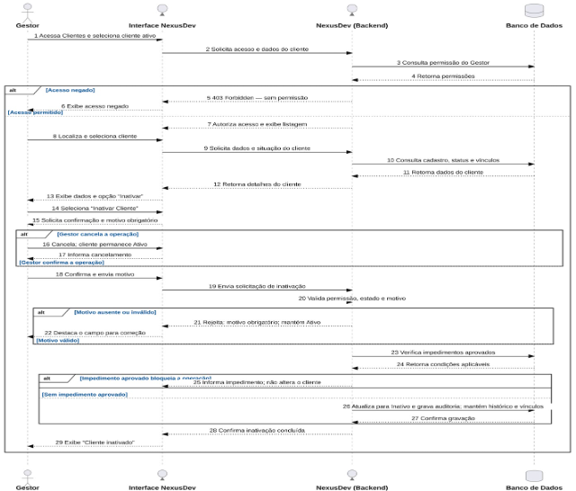
Fonte: Elaborado pelos próprios autores (2026).

Figura 4 – Diagrama de Sequência – Reativação de cliente.
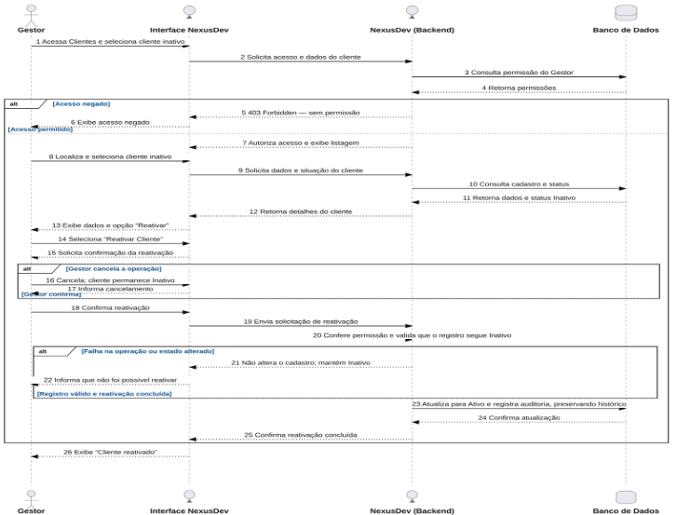
Fonte: Elaborado pelos próprios autores (2026).

